Исследование универсального преобразователя напряжений для подключения энергоустановок ВДЭС

А.И. Чивенков, Е.Н. Соснина, И.А. Липужин
Нижегородский государственный технический университет им. Р.Е. Алексеева
Аннотация: Авторами решается задача эффективного использования энергоустановок ветро-дизельной электростанций для автономных электропотребителей. Разработано новое устройство для подключения источников энергии к сети потребителей. Универсальный преобразователь напряжения (УПН) позволяет подключать, как источники переменного, так и постоянного тока с широким диапазоном номинальных выходных напряжений. УПН может применяться для построения автоматизированных систем управления электрохозяйством. Система управления автоматически определяет тип подключенного источника энергии и выдает команды на коммутацию цепей потребителя. Изготовлен экспериментальный образец УПН мощностью 2 кВА. В статье дана краткая характеристика УПН и приведены результаты исследований экспериментального образца.
Ключевые слова: возобновляемые источники энергии, ветро-дизельная электрическая станция, автономная система электроснабжения, повышение эффективности, автоматическая система управления, гибридный инвертор, модифицированный инвертор, емкостный накопитель, универсальный преобразователь, устройство интеграции.
Введение
Проведенный анализ существующих схем подключения энергоустановок ветро-дизельных электростанций (ВДЭС) показал, что для сопряжения источников энергии все чаще применяются гибридные преобразователи, которые объединяют в себе функции контроллеров, инверторов и источников бесперебойного питания [1, 2]. Вместе с тем, в качестве генераторов могут применяться машины и переменного, и постоянного тока, что усложняет выбор оптимальной схемы подключения энергоустановок ВДЭС [3].
Несмотря на постоянное совершенствование имеющихся на рынке решений, все предлагаемые варианты имеют недостатки [4, 5]. Эффективное решение сопряжения разнотипных источников энергии пока не найдено [6, 7].
Для решения данной проблемы авторами была предложено использовать универсальный преобразователь напряжения (УПН) [8]. Отличительной особенностью УПН должна быть возможность подключения источников как переменного, так и постоянного тока с широким диапазоном номинальных выходных напряжений, без конструктивного изменения входных цепей.
Универсальный преобразователь напряжения
Разработана концепция УПН и определены его основные функции:
- сопряжение параметров генераторов ветроэлектрической установки и дизельного генератор, накопителей электрической энергии и электропотребителя;
- эффективное использование мощности ветра;
- обеспечение надежного электроснабжения потребителей;
- обеспечение требуемого качества электрической энергии.
Для проверки выполнения УПН заявленных функций разработан прототип системы управления в Matlab Simulink. На основе математического и компьютерного моделирования режимов работы УПН [9] определены его электрические параметры (таблица 1). Диапазоны входных значений напряжений приняты, исходя из расчета достижения максимальной функциональности УПН при работе с различными энергоустановками ВДЭС.
Таблица № 1
Электрические параметры УПН
Параметр | Значение
КПД преобразователя | 90 %
Номинальное напряжение входных цепей постоянного тока | 200 В±5%
Диапазон напряжения входных цепей постоянного тока | ±50–400 В
Номинальное напряжение входных цепей переменного тока | 380 В
Диапазон напряжения входных цепей переменного тока | 220-400 В
Номинальная частота входного переменного напряжения | 50 Гц
Допустимый диапазон частоты входного напряжения | 50-200 Гц
Номинальное линейное выходное напряжение | 380 В±5%
Экспериментальный образец УПН
Изготовлен экспериментальный образец УПН мощностью 2 кВА.
Рис. 1 - Структурная схема УПН

Основные компоненты УПН (рис. 1): трёхфазный модифицированный инвертор с нулевым проводом [10], емкостный накопитель, инвертор напряжения, адаптивная система управления, контактор подключения цепей потребителя. Модифицированный инвертор оснащен датчиками напряжения, позволяющими определить характер и величины входных напряжений подключенного источника. По командам адаптивной системы управления, в зависимости от типа источника, выбирается режим работы модифицированного инвертора: активный выпрямитель или конвертор постоянного напряжения. Он может выполнять функции как повышающего, так и понижающего преобразователя напряжений.
За счет модульной конструкции УПН позволяет подключать несколько источников питания одновременно. Для этого каждый источник подключается через модифицированный инвертор, а их цепи будут объединены на шинах емкостного накопителя.
Результаты исследований
Цель – исследование качества электрической энергии потребителей, получающих питание через экспериментальный образец УПН для двух вариантов подключенных источников: переменного тока 220/380 В 50 Гц (рис. 2, а) и постоянного тока ± 200 В (рис. 2, б). В качестве потребителя выступала однофазная нагрузка 2 кВт. Измерения проводились с помощью осциллографа и анализатора качества электрической энергии.
Результаты исследования режимов приведены на рис. 3.
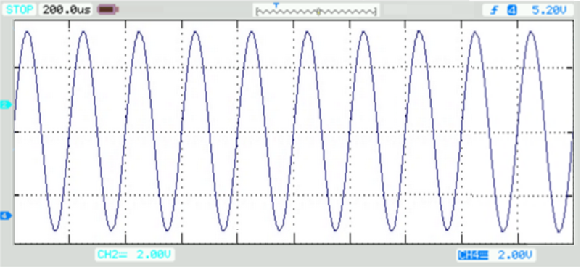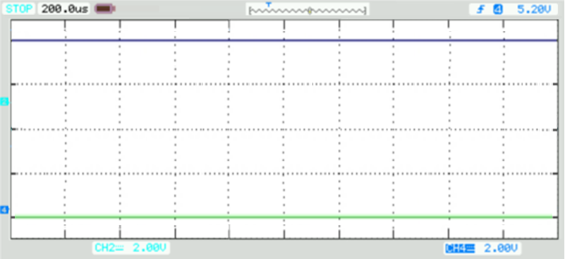
а) б)
Рис. 2 – Осциллограммы напряжения источника питания:
а – переменного тока; б – постоянного тока
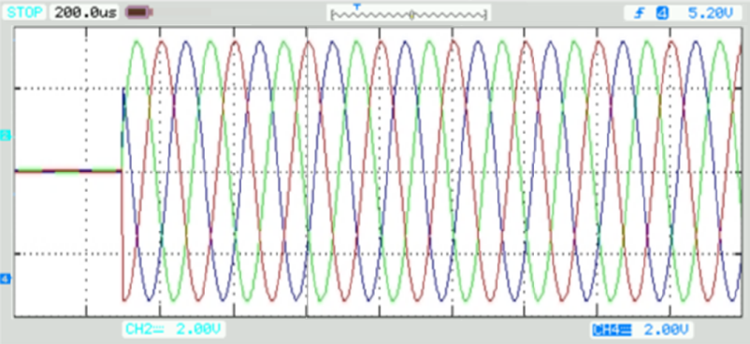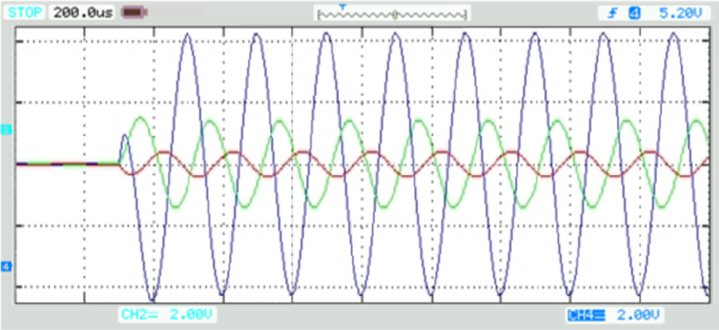
а) б)
Рис. 3 – Осциллограммы на шинах нагрузки: а - напряжение, б - ток

При запуске УПН в течение 20 мс происходит идентификация типа подключенного основного ИЭ. В первом варианте, к УПН подключен источник переменного тока (рис. 2, а). Модифицированный инвертор с задержкой 5 мс переключается в режим инвертора. Таким образом, через 25 мс УПН готово к работе. После этого запускается инвертор напряжения и подается питание на нагрузку (рис. 3).
Во втором варианте (рис. 2, б) модифицированный инвертор переключается в режим конвертора напряжения. В остальном процессы аналогичны. Осциллограммы показывают, что в обоих случаях потребитель получает питание уже через 30 мс после включения УПН.
Как показывают осциллограммы (рис. 3, б), при резко несимметричной нагрузке система питающих напряжений автономного потребителя остается симметричной (рис. 3, а). Это достигается средствами пофазной стабилизации инвертора.
Измерения качества электрической энергии установили, что показатели удовлетворяет требованиям ГОСТ 32144-2013: напряжение на зажимах электроприемника 220/380 В, частота 50 Гц, коэффициент несимметрии напряжения не превышает 2%, а суммарный коэффициент гармонических составляющих напряжения ниже 4%.
Заключение
Авторами решается задача повышения надежности электроснабжения автономных энергоудаленных потребителей ВДЭС за счет эффективного использования энергоустановок.
Отличительной особенностью УПН является возможность применения источников, как с переменным выходным напряжением, так и с постоянным без конструктивного изменения входных цепей. УПН открывает возможность широкого использования энергоэффективных генераторов ветроэнергетических установок. Адаптивная система управления позволяет внедрить УПН в автоматизированную систему управления электрохозяйством потребителя.
Изготовлен экспериментальный образец УПН мощностью 2 кВА. В ходе его испытаний установлено - УПН выполняет заданные функции, а его режимы работы соответствуют расчётным. УПН обеспечивает потребителя стабилизированным напряжением 220/380 В 50 Гц, удовлетворяющим требованиям ГОСТ 32144-2013.
Литература
- Abu-Rub, H., M. Malinowski and K. Al-Haddad, 2014. Power electronics for renewable energy systems. Wiley-IEEE Press, 826 p.
- Mohamed, E.Sh., G. Papadakis, G. Kyriakarakos and A-W.S. Kassem, 2014. Hybrid wind system for the supply of services in rural settlements of South Mediterranean countries – Case study of the hybrid system in Egypt. Energy bulletin, 17. pp. 46-54.
- Ruiz, A.G. and M. Molinos, 2009. Electrical conversion system for offshore wind turbines based on high frequency AC link. Ecologic vehicles and renewable energies inernational conference EVER. 19 p.
- Prabhu, D. and K. Balamurugan, 2013. Three port energy source for industrial application. International conference ETETS, URL: iisthub.com/Proceeding_Archives/PA_ETETS24thNov2013/38-42.pdf.
- Radhakrishnann, R., 2016. Hybrid renewable resource based full bridge DC-DC converters for static load applications. IJAER, 11(6). pp. 3778-3785.
- Суяков С.А. Проблемы интеграции ветроустановок в единую энергетическую систему России // Инженерный вестник Дона, 2014, №3 URL: ivdon.ru/uploads/article/pdf/IVD_98_suyakov.pdf_2534.pdf.
- Соснина Е.Н., Шалухо А.В. Вопросы эффективного использования возобновляемых источников энергии в локальной системе электроснабжения // Электрические станции. 2012. №9(974). С. 13-16.
- Пат. 137642 РФ. Система бесперебойного энергоснабжения / Чивенков А.И., Лоскутов А.Б., Соснина Е.Н. и др.; заявл. 21.08.13; опубл. 20.02.14, Бюл. №5.
- Вихорев Н.Н., Чивенков А.И., Панфилов С.Ю. Оптимизация пусковых режимов инвертора напряжения // Актуальные проблемы электроэнергетики. Н. Новгород: НГТУ, 2016. С. 13-16.
- Чивенков А.И., Гребенщиков В.И, Антропов А.П. и др. Расширение функциональных возможностей инвертора напряжения систем интеграции возобновляемых источников энергии и промышленной сети // Инженерный вестник Дона, 2013, №1 URL: ivdon.ru/ru/magazine/archive/n1y2013/1564.
References
- Abu-Rub, H., M. Malinowski and K. Al-Haddad, 2014. Power electronics for renewable energy systems. Wiley-IEEE Press, 826 p.
- Mohamed, E.Sh., G. Papadakis, G. Kyriakarakos and A-W.S. Kassem, 2014. Energy bulletin, 17. pp. 46-54.
- Ruiz, A.G. and M. Molinos, 2009. Ecologic vehicles and renewable energies inernational conference EVER. 19 p.
- Prabhu, D. and K. Balamurugan, 2013. International conference ETETS, URL: iisthub.com/Proceeding_Archives/PA_ETETS24thNov2013/38-42.pdf.
- Radhakrishnann, R., 2016. IJAER, 11(6). pp. 3778-3785.
- Suyakov S.A. Inženernyj vestnik Dona (Rus), 2014, №3. URL: ivdon.ru/uploads/article/pdf/IVD_98_suyakov.pdf_2534.pdf.
- Sosnina, E.N. and A.V. Shalukho, 2013. Power technology and engineering, 46(6). pp. 467-470.
- Pat. 137642 RU. Sistema bespereboynogo energosnabzheniya [Uninterruptible Power Supply System]. Chivenkov A.I., Loskutov A.B., Sosnina E.N. i dr.; zayavl. 21.08.13; opubl. 20.02.14, Byul. №5.
- Vikhorev N.N., Chivenkov A.I., Panfilov S.Yu. Optimizatsiya puskovykh rezhimov invertora napryazheniya [Voltage inverter starting modes optimization]. Aktual'nye problemy elektroenergetiki. N. Novgorod: NNSTU, 2016. pp. 13-16.
- Chivenkov A.I., Grebenshchikov V.I, Antropov A.P. i dr. Inženernyj vestnik Dona (Rus), 2013, №1. URL: ivdon.ru/ru/magazine/archive/n1y2013/1564.

